День 6. Отчёт
- Установка ubuntu server
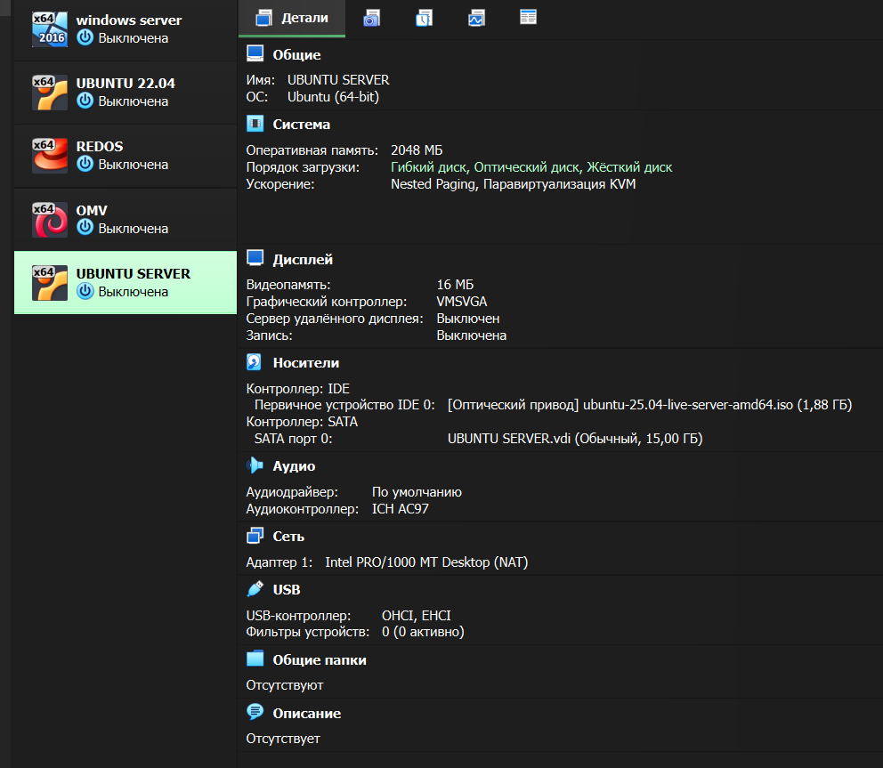
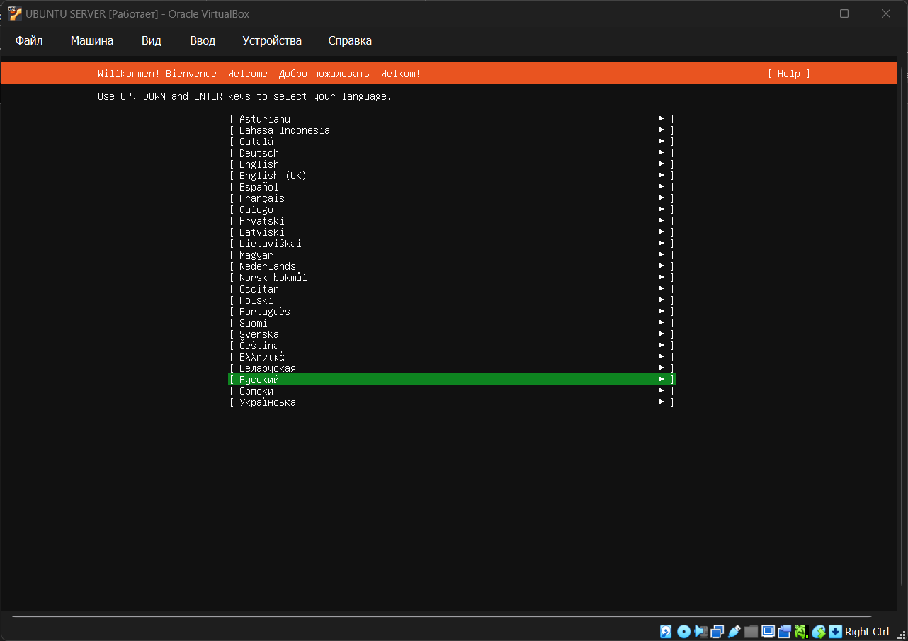
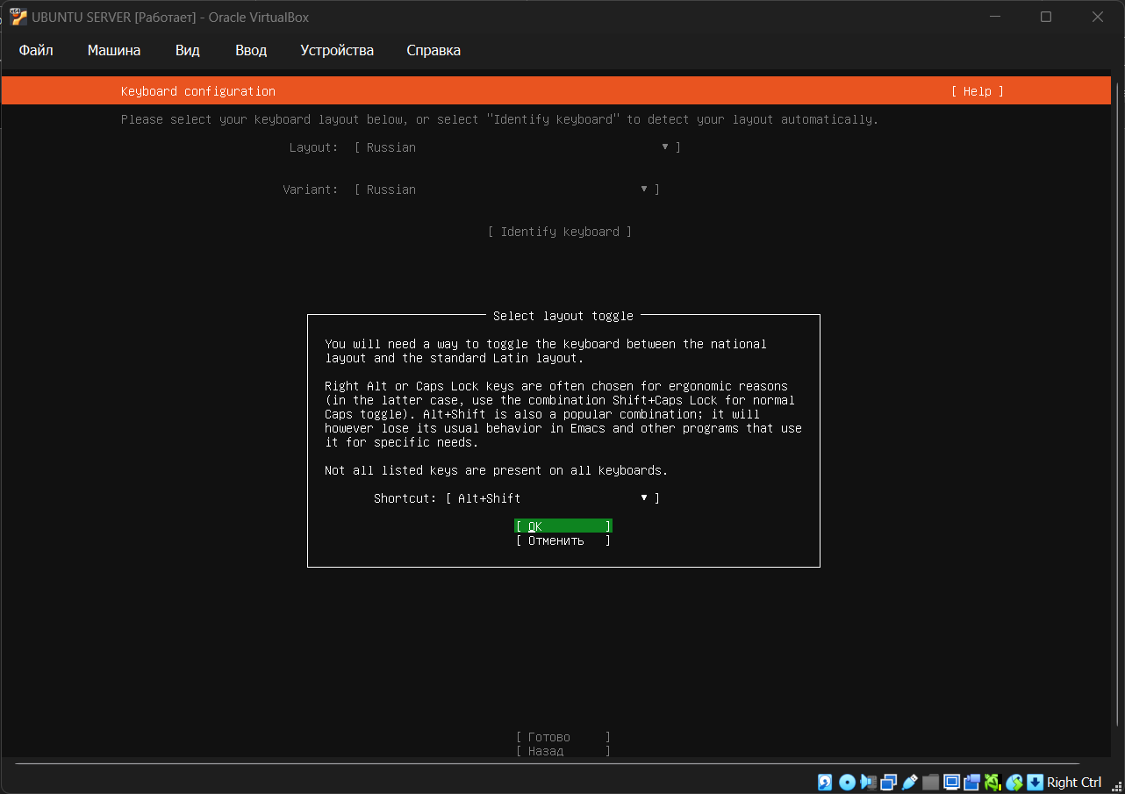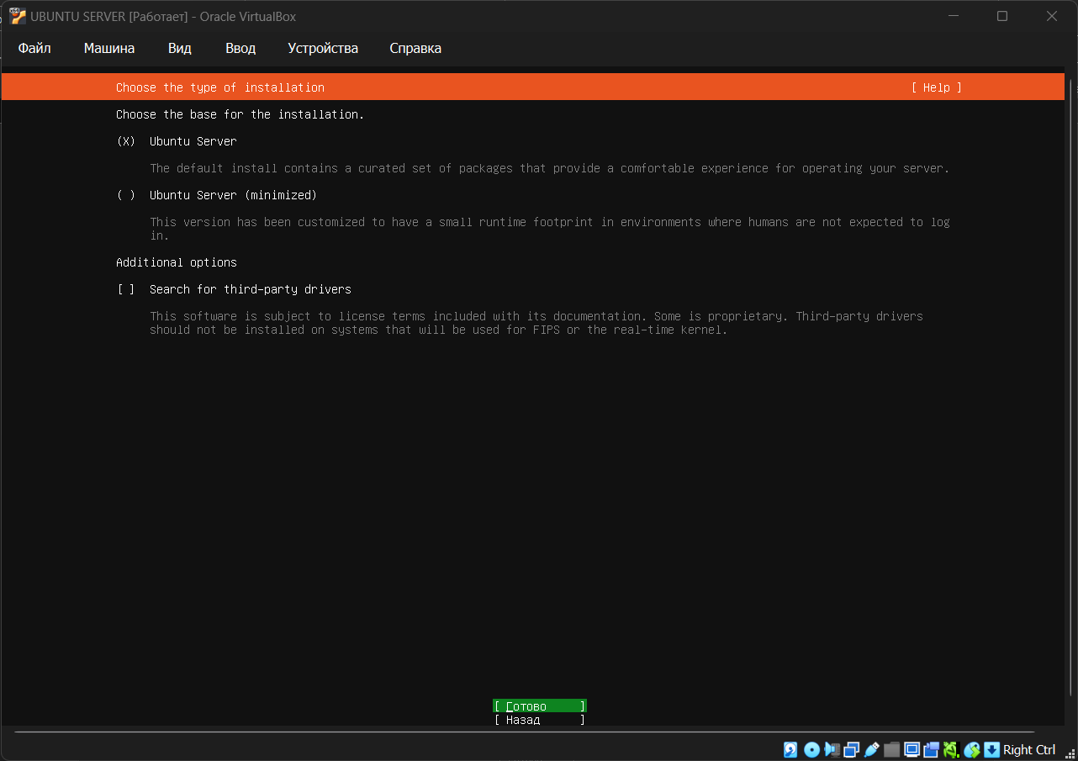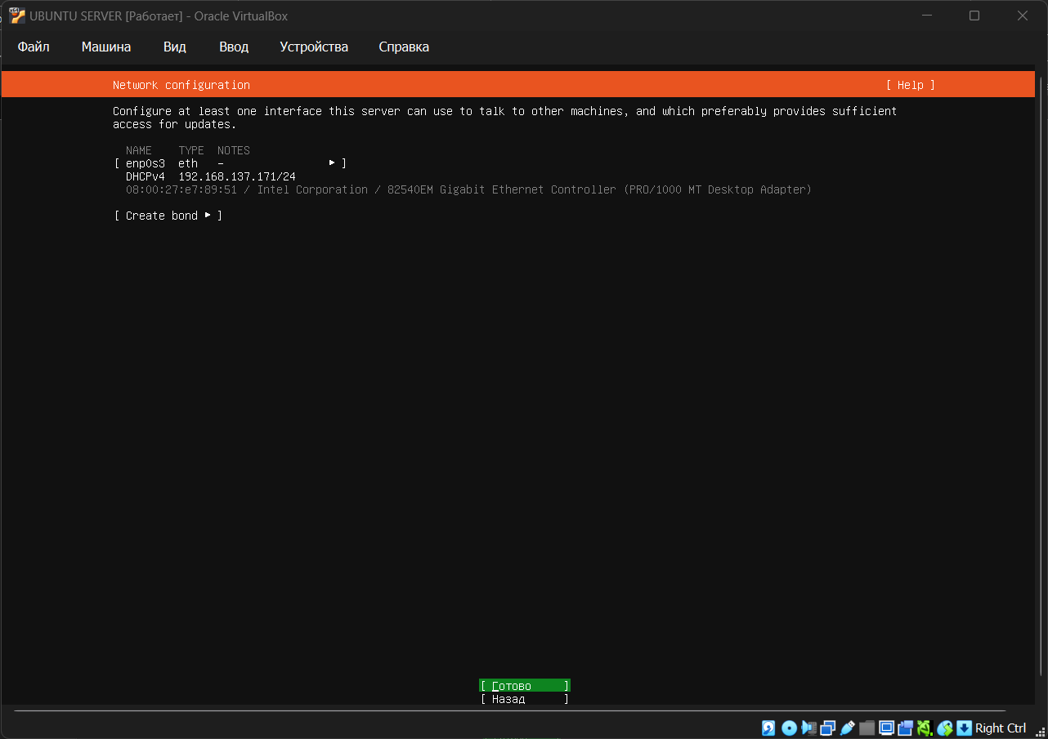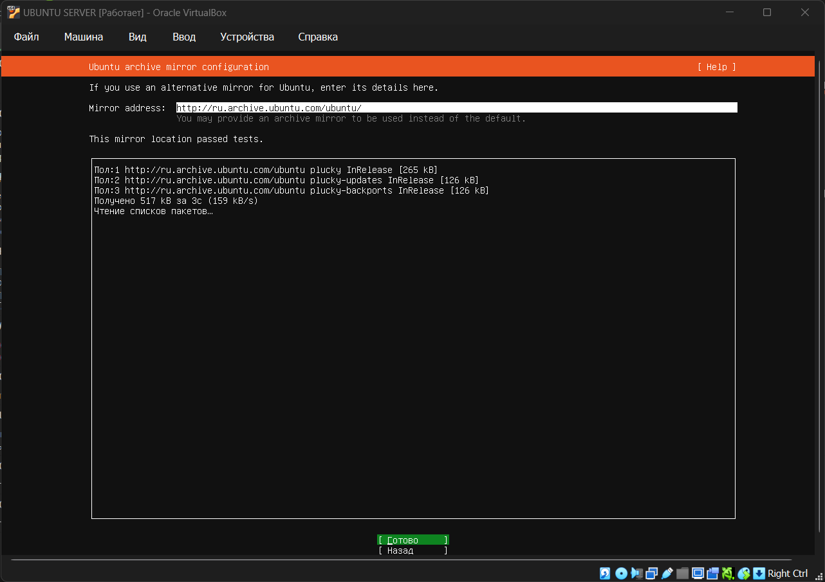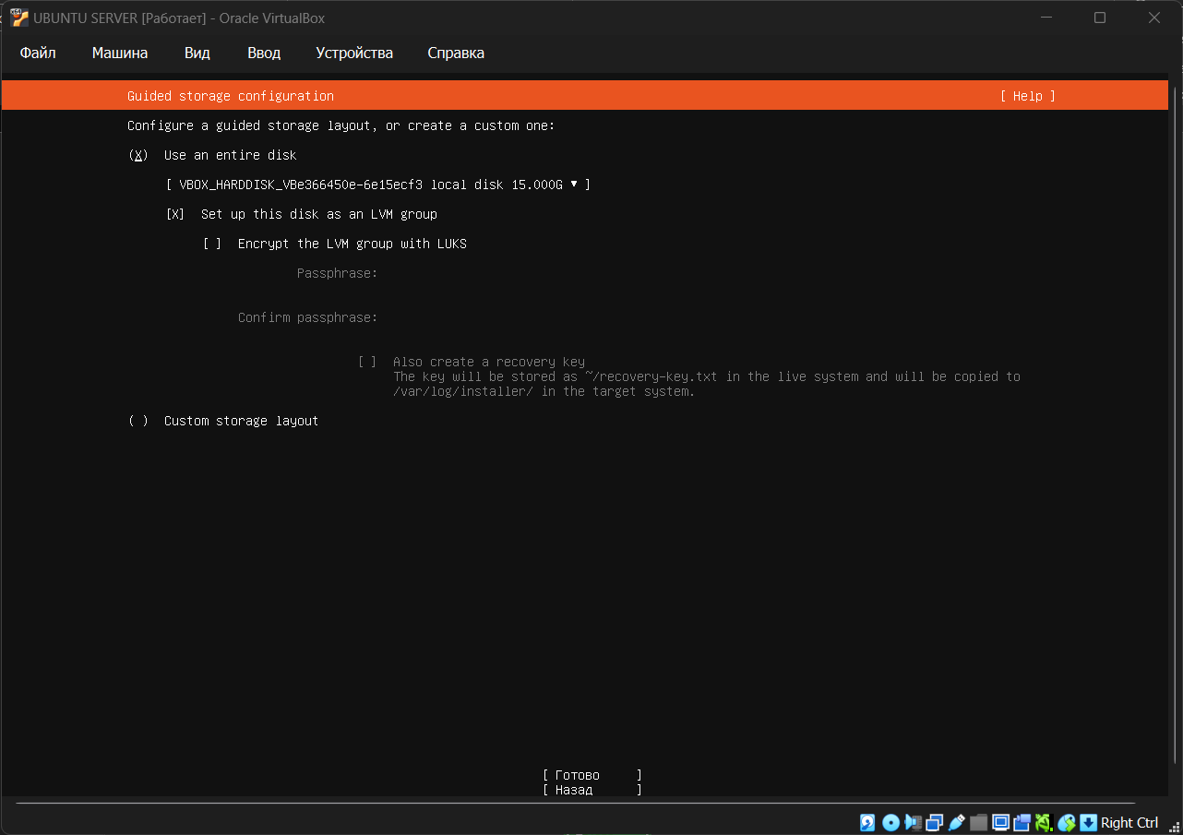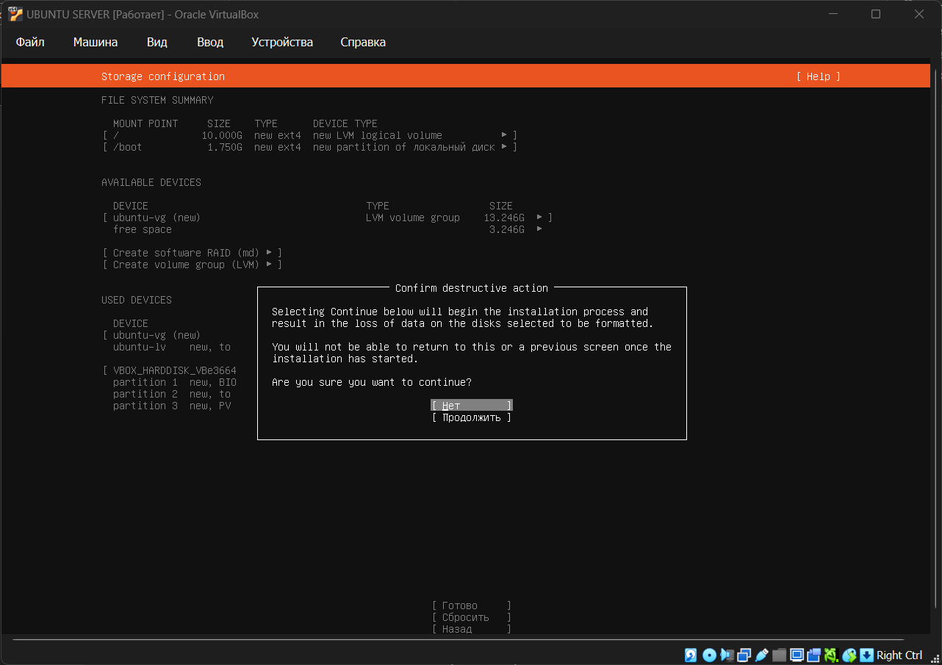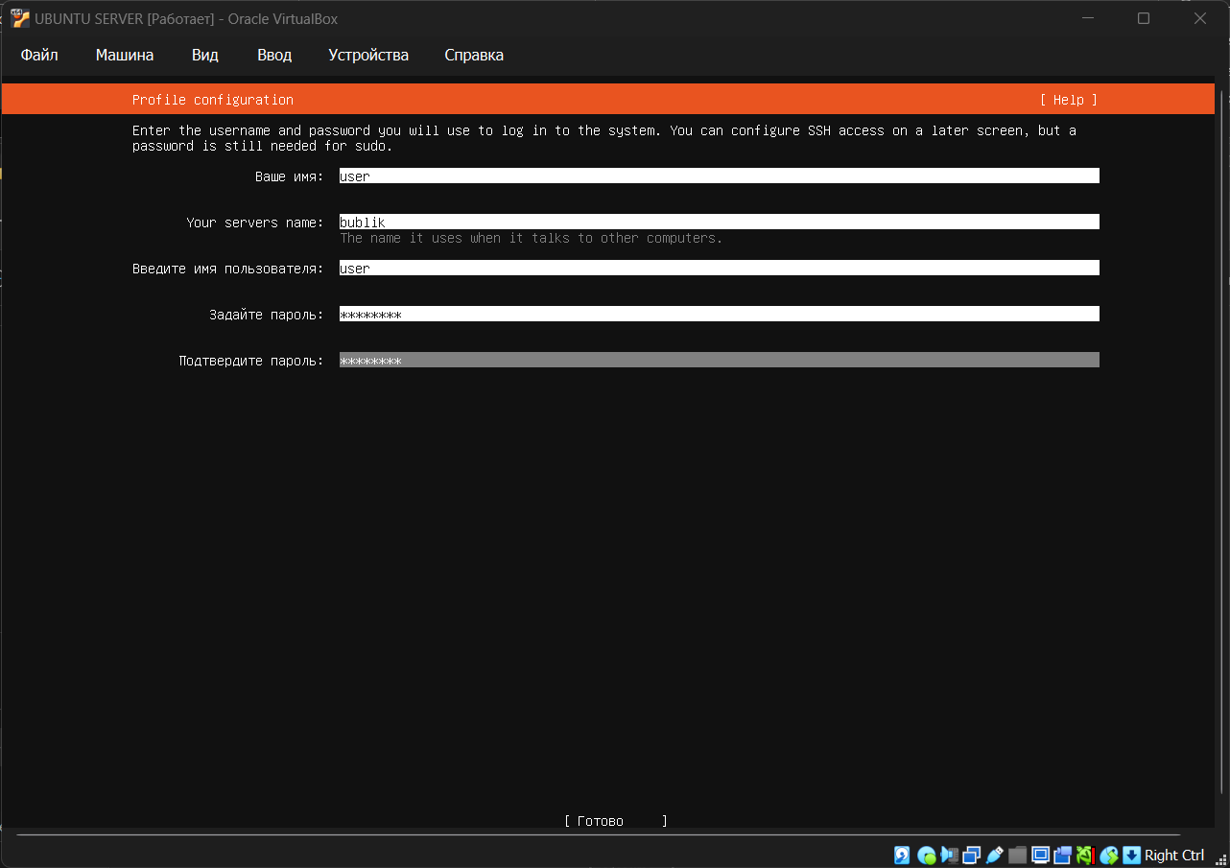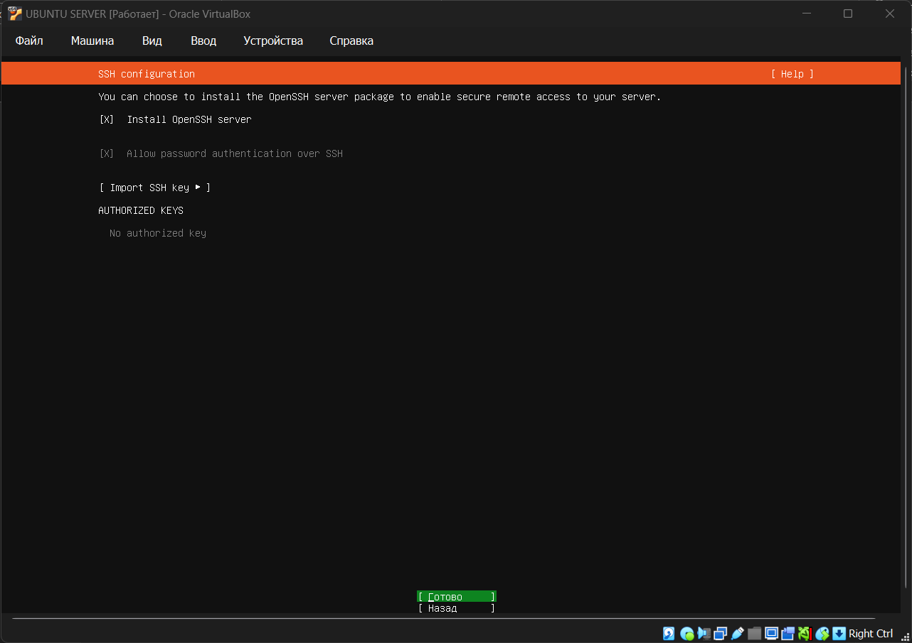
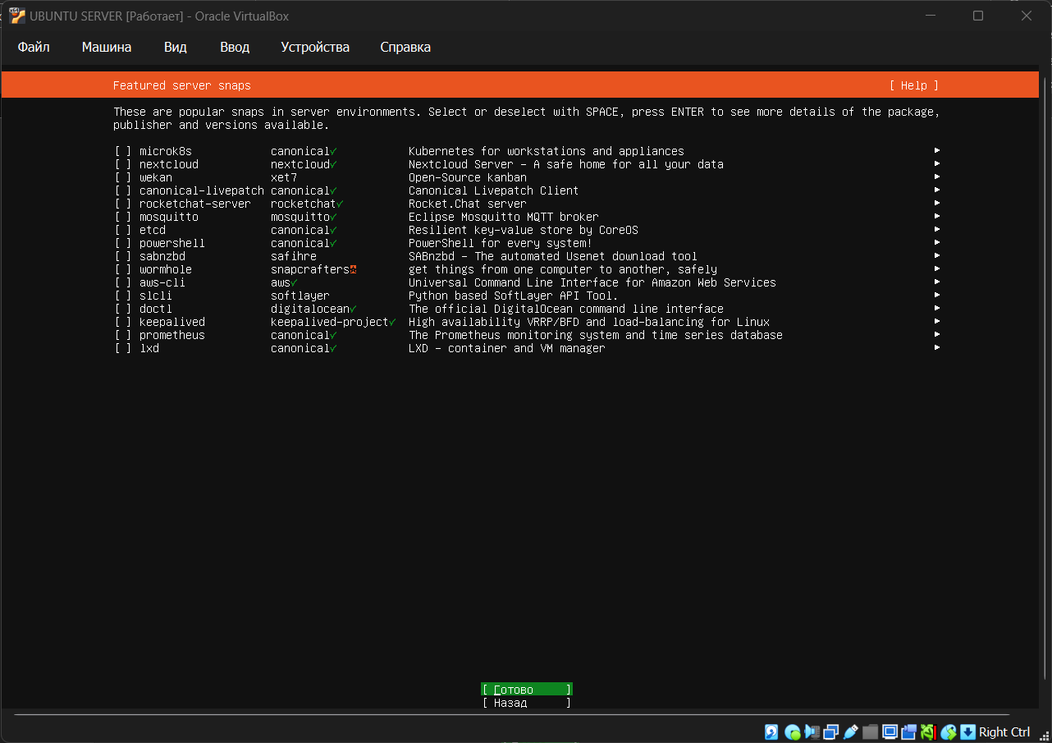
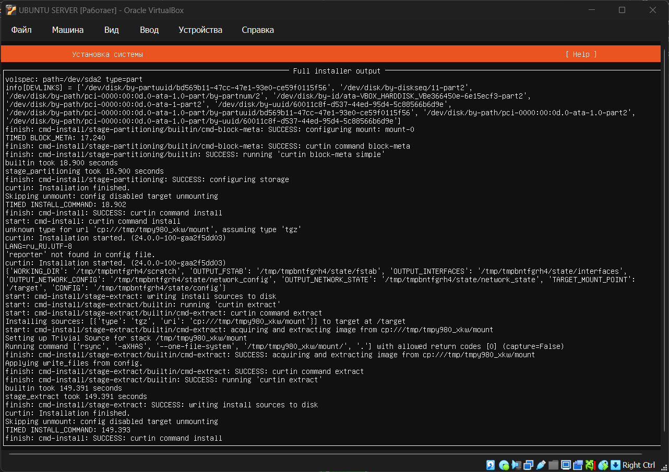
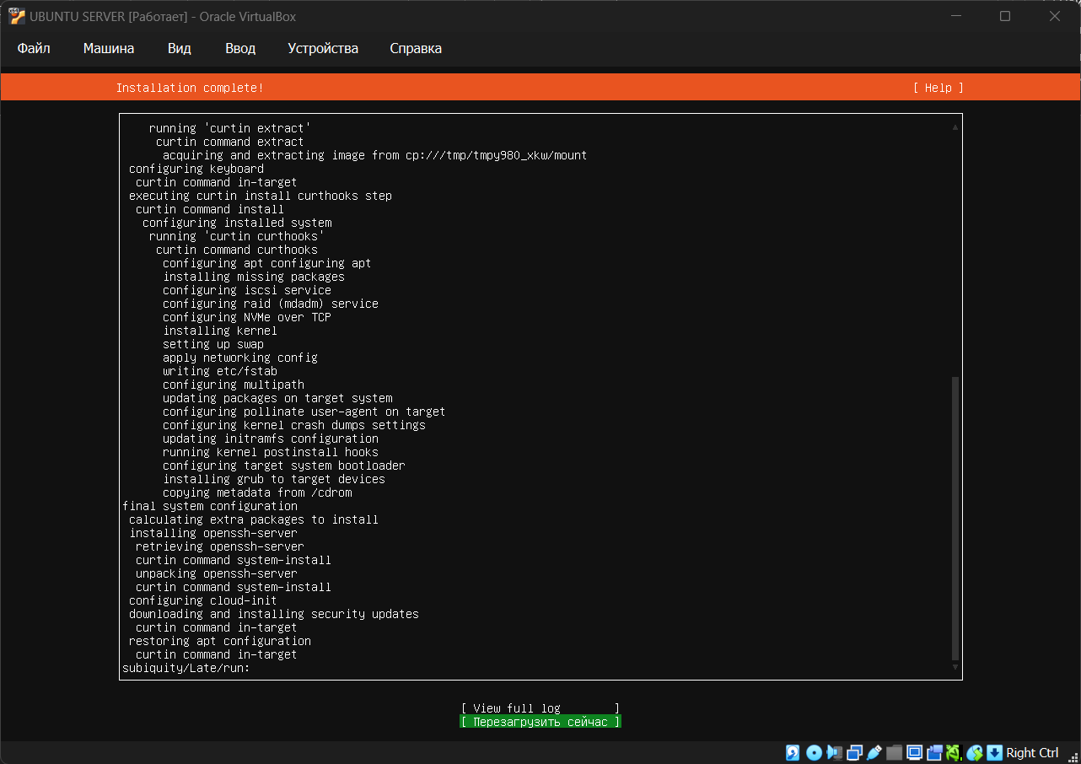
Установка завершена

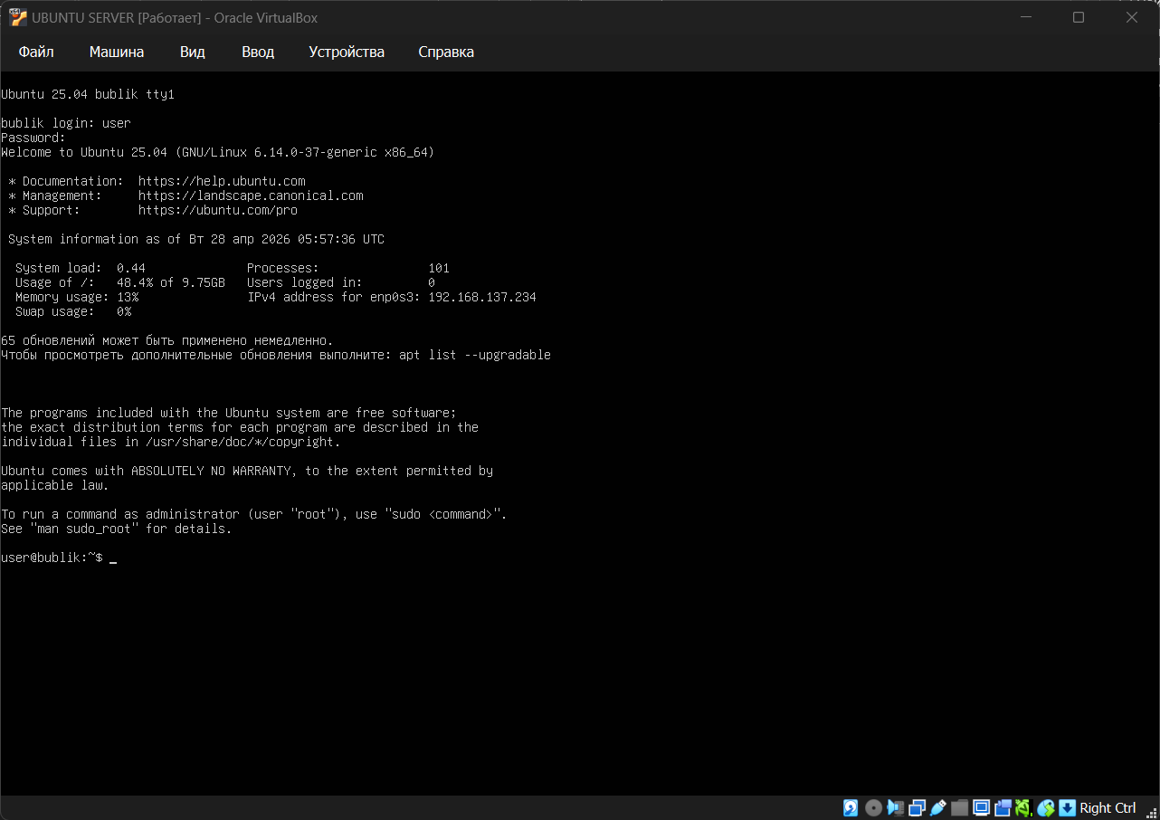
Установленная система
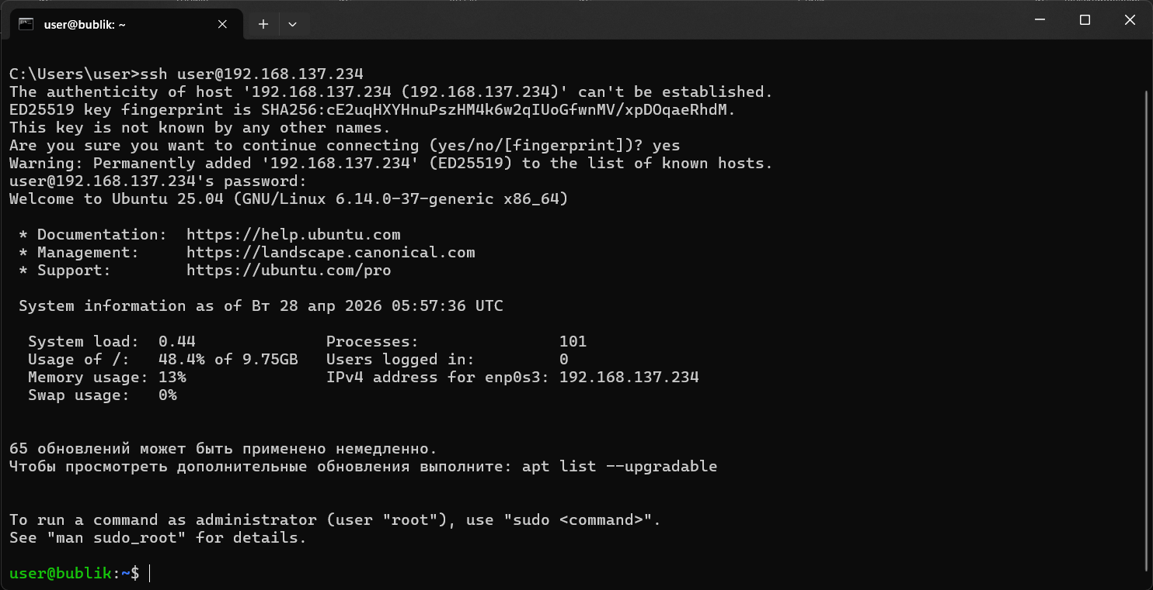
SSH подключён
- Установка REDIS
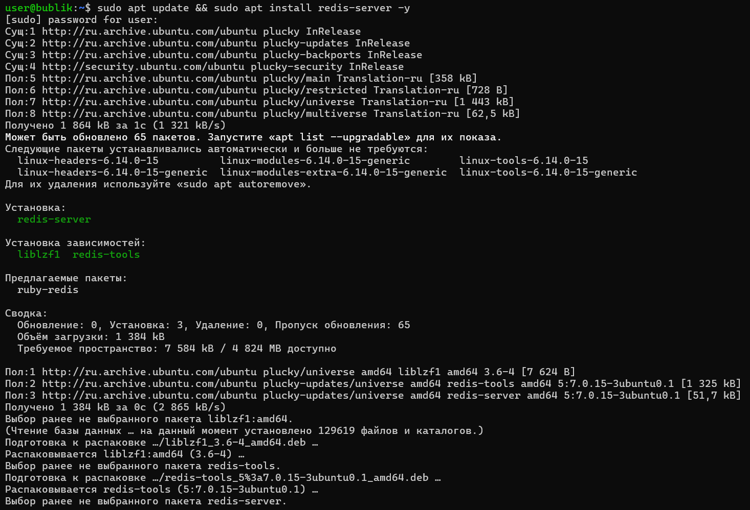
Установка пакета
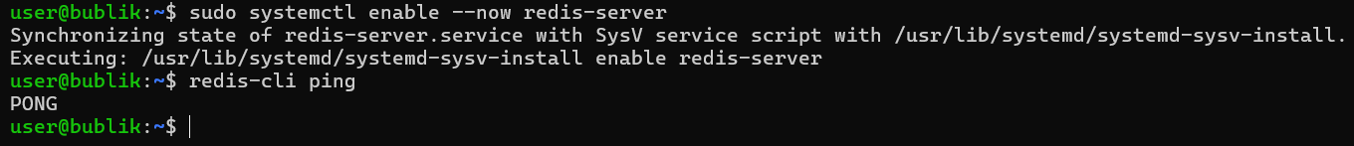
Проверка работы
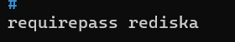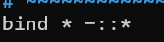
Правка конфига
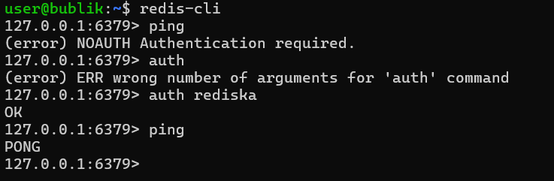
Вход с паролем
- Установка клиента redis
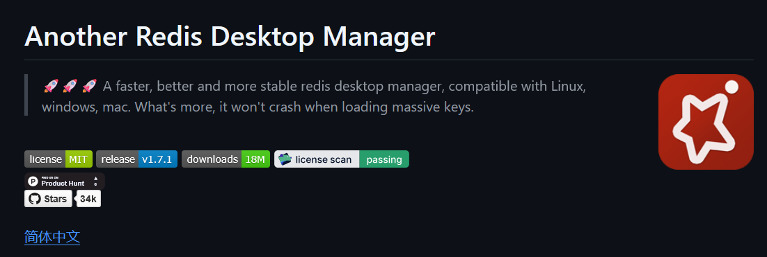
Репозиторий на Github
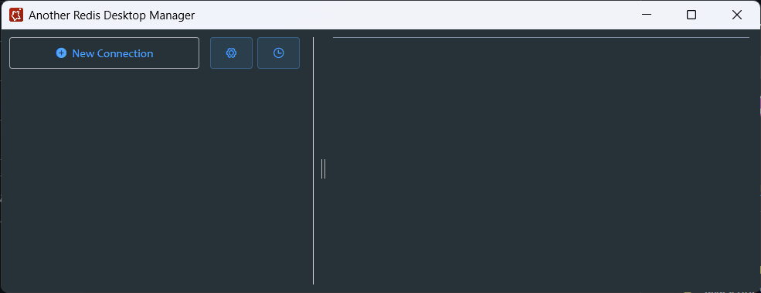
Интерфейс программы
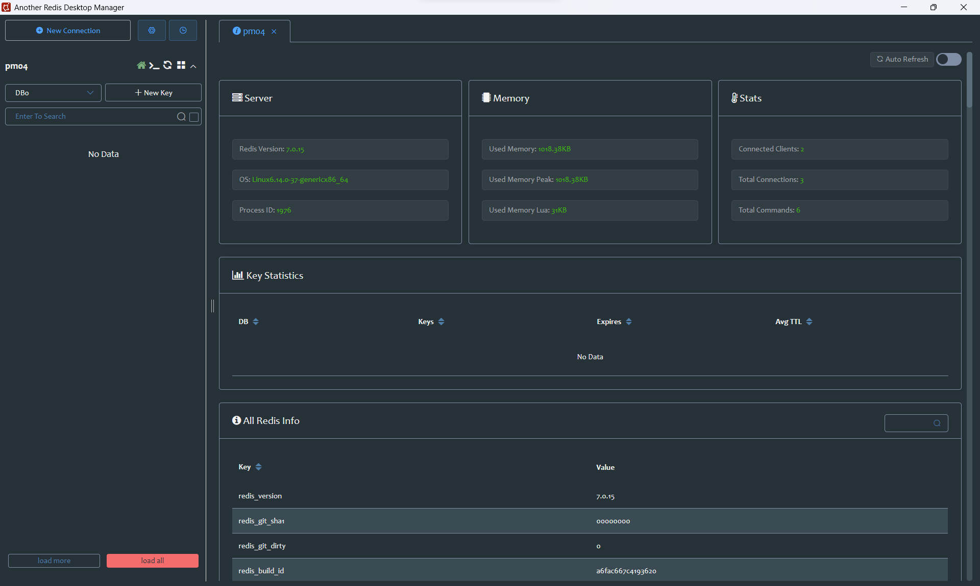
Подключенная БД
- Импорт данных
  - Преобразовываем данные:
HSET user:60f7b1c5b3e4a32d4c8b4567 username "alex_smirnov" email "alex.smirnov@email.ru" age 28 address "{\"city\":\"Москва\",\"street\":\"Тверская, 15\",\"zip\":\"125009\"}" hobbies "[\"фотография\",\"бег\",\"Python\"]" orders_count 5 created_at "2024-01-15T10:30:00Z"
HSET user:60f7b1c5b3e4a32d4c8b4568 username "elena_volkova" email "elena.v@email.ru" age 32 address "{\"city\":\"Санкт-Петербург\",\"street\":\"Невский, 100\",\"zip\":\"191025\"}" hobbies "[\"йога\",\"чтение\",\"кулинария\"]" orders_count 12 created_at "2023-05-20T14:15:00Z"
HSET user:60f7b1c5b3e4a32d4c8b4569 username "dmitry_k" email "dmitry.k@email.ru" age 24 address "{\"city\":\"Казань\",\"street\":\"Баумана, 45\",\"zip\":\"420111\"}" hobbies "[\"гейминг\",\"баскетбол\",\"DevOps\"]" orders_count 2 created_at "2024-11-01T08:00:00Z"
HSET product:70a1b2c3d4e5f6a7b8c9d000 name "Механическая клавиатура Logitech MX" category "Электроника" price 12990 in_stock "true" specs "{\"color\":\"черный\",\"switch_type\":\"Brown\",\"backlight\":\"RGB\"}" tags "[\"клавиатура\",\"работа\",\"подарок\"]" warehouse_qty 45
HSET product:70a1b2c3d4e5f6a7b8c9d001 name "Термокружка Stanley 0.5L" category "Спорт и отдых" price 3490 in_stock "true" specs "{\"color\":\"зеленый\",\"volume_ml\":500,\"material\":\"нержавеющая сталь\"}" tags "[\"термокружка\",\"поход\",\"авто\"]" warehouse_qty 120
HSET product:70a1b2c3d4e5f6a7b8c9d002 name "Книга 'Чистый код' Р. Мартин" category "Книги" price 890 in_stock "false" specs "{\"pages\":464,\"language\":\"русский\",\"cover\":\"мягкая\"}" tags "[\"книга\",\"программирование\",\"обучение\"]" warehouse_qty 0

  - Импорт в БД
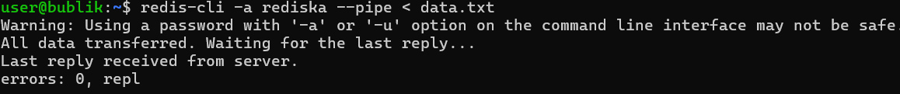
  - Импортированные данные
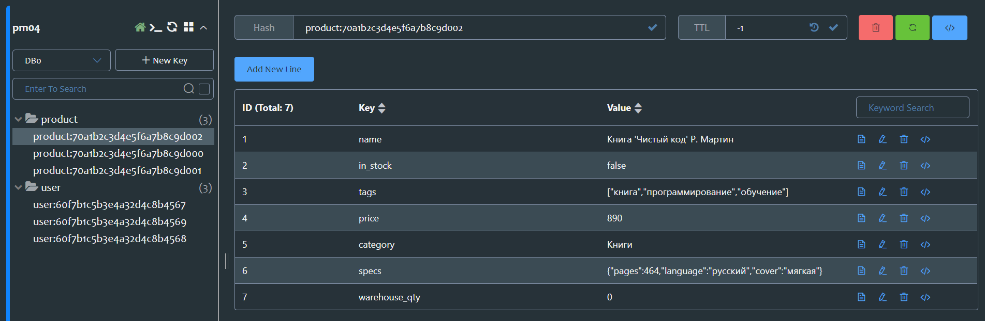
- Установка API
  - Выполняем установку докера и контейнера Fusio
sudo apt update
sudo apt install ca-certificates curl gnupg lsb-release -y

curl -fsSL https://download.docker.com/linux/ubuntu/gpg | sudo gpg --dearmor -o /usr/share/keyrings/docker-archive-keyring.gpg

echo "deb [arch=$(dpkg --print-architecture) signed-by=/usr/share/keyrings/docker-archive-keyring.gpg] https://download.docker.com/linux/ubuntu $(lsb_release -cs) stable" | sudo tee /etc/apt/sources.list.d/docker.list > /dev/null

sudo apt update
sudo apt install docker-ce docker-ce-cli containerd.io docker-compose-plugin -y

sudo usermod -aG docker $USER
newgrp docker
mkdir ~/fusio && cd ~/fusio
wget https://raw.githubusercontent.com/apioo/fusio-docker/master/docker-compose.yml
docker compose up -d

  - Проверяем API
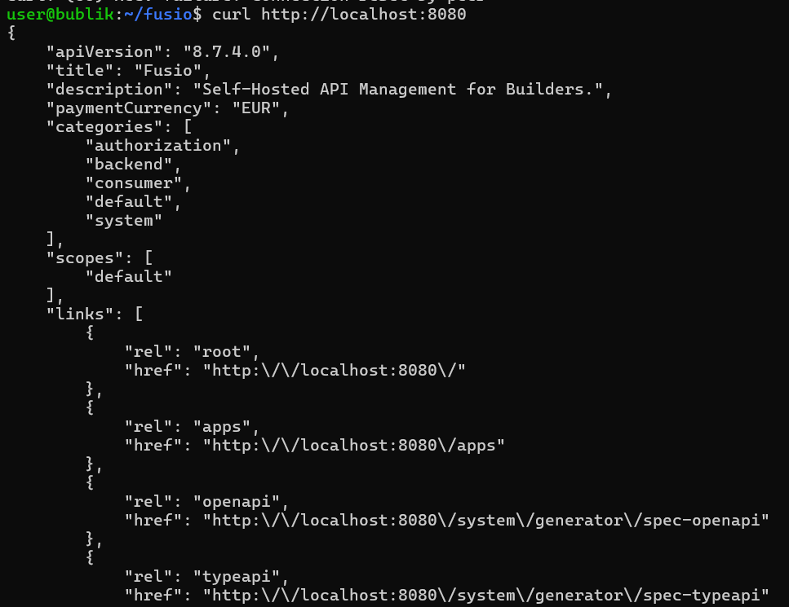
Проверка API через curl
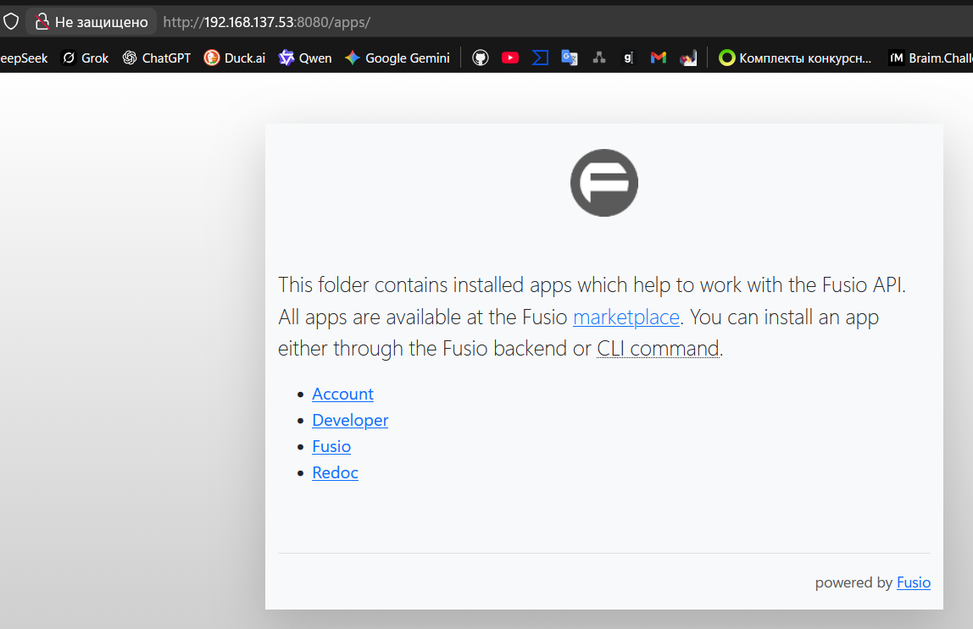
Проверка API через браузер
- Установка Piper TTS
  - Выполняем команды
sudo apt install -y python3 python3-venv python3-pip espeak-ng ffmpeg
mkdir ~/piper-tts && cd ~/piper-tts
python3 -m venv venv
source venv/bin/activate
pip install --upgrade pip
pip install "piper-tts[http]"
mkdir -p models
cd models
wget https://huggingface.co/rhasspy/piper-voices/resolve/main/ru/ru_RU/dmitri/medium/ru_RU-dmitri-medium.onnx
wget https://huggingface.co/rhasspy/piper-voices/resolve/main/ru/ru_RU/dmitri/medium/ru_RU-dmitri-medium.onnx.json
cd ~/piper-tts
source venv/bin/activate
python -m piper.http_server \
--model models/ru_RU-dmitri-medium.onnx \
--host 0.0.0.0 \
--port 5000

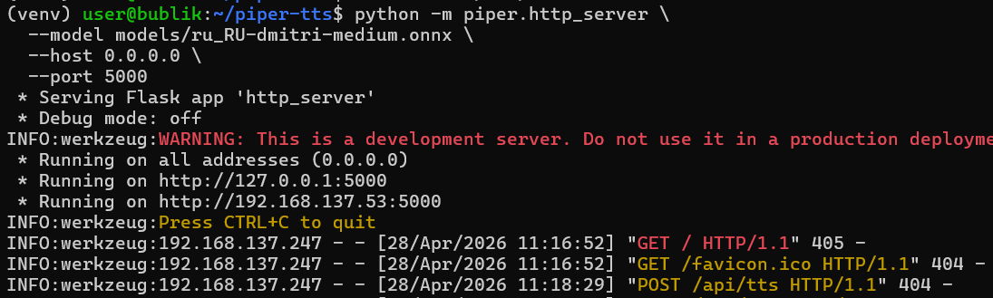
Запуск API
  - Делаем запросы к API
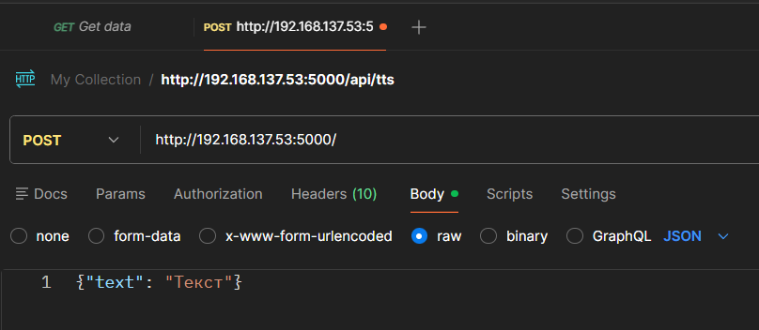
Postman с запросом
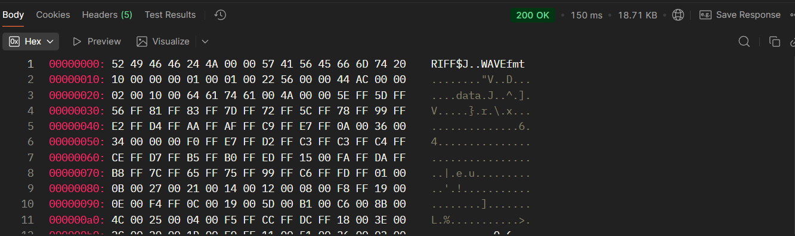
Результат запроса (wav файл)

